OGL- KRITERIJI ZA OCENJEVANJE IZDELKA IZ LESA
Na VK prejšnji teden smo se dogovorili o načinu pridobitve ocen pri izbirnem predmetu.
Danes dodajam navodila oz, kriterije pri ocenjevanju za izdelek iz lesa.

a ) ROK ZA ODDAJO DOKUMENTACIJE IN FOTOGRAFIJE IZDELKA: 26. 5. 2020

b) NAVODILO ZA IZDELAVO IZDELKA IN DOKUMENTACIJE

Zavedam se, da vsi nimate enakih možnosti pri tej nalogi. Gotovo pa se doma, v bližnji okolici ali v gozdu najde kakšen polizdelek iz lesa, iz katerega lahko izdelate izdelek. Seveda lahko za pomoč prosite starše.

OPOZORILA BI VAS NA VARNOST PRI DELU
Ne delajte s stroji, ampak samo z orodji!
Vaša varnost je na prvem mestu!

Seveda lahko uporabite za oddajo tudi izdelke, ki ste jih v preteklih tednih že izdelali in samo še dopolnite dokumentacijo.
1. DOKUMENTACIJA(30t)
(zajema TEHNIČNO SKICO in TEHNOLOŠKI LIST)
a) Tehnična skica (20t)
Učenec nariše skico izdelka(s prosto roko).
Iz skice so razvidni sestavni deli, zraven so lahko tudi opisi sestavnih delov – glej primer spodaj.
Učenec nariše sestavne dele izdelka(5t). Upošteva pravila tehničnega risanja(5t). Uporablja različne črte(5t) in posamezni deli so kotirani(5t).

c) Tehnološki list (10 t)
Učenec vpiše vanj:
- delovno operacijo
- orodja, stroje in pripomočke
- material
- varnost pri delu
- koliko kosov posameznega dela je izdelal
- pozicijo sestavnega dela

Tehnološki list seveda lahko izdelate tudi z uporabo računalniškega programa.

2. IZDELEK(30t)
- Izdelek naj bo narejen po pripravljeni dokumentaciji.
- Pri izdelavi naj učenec uporablja in upošteva sredstva in pravila za varno delo ter samostojno in pravilno uporablja orodje in pripomočke, kar dokaže s fotografijo ene delovne operacije(10t)- skupaj z učencem
- Končna fotografija izdelka (20t) – skupaj z učencem

V pomoč naj vam bo spletni učbenik na spodnji povezavi:

https://folio.rokus-klett.si/?credit=PRAVATEH6UC&pages=104-105

V primeru težav pa sem spodaj dodala še fotografije strani v e-učbeniku, kjer najdete primer dokumentacije za izdelek in postopek izdelave.

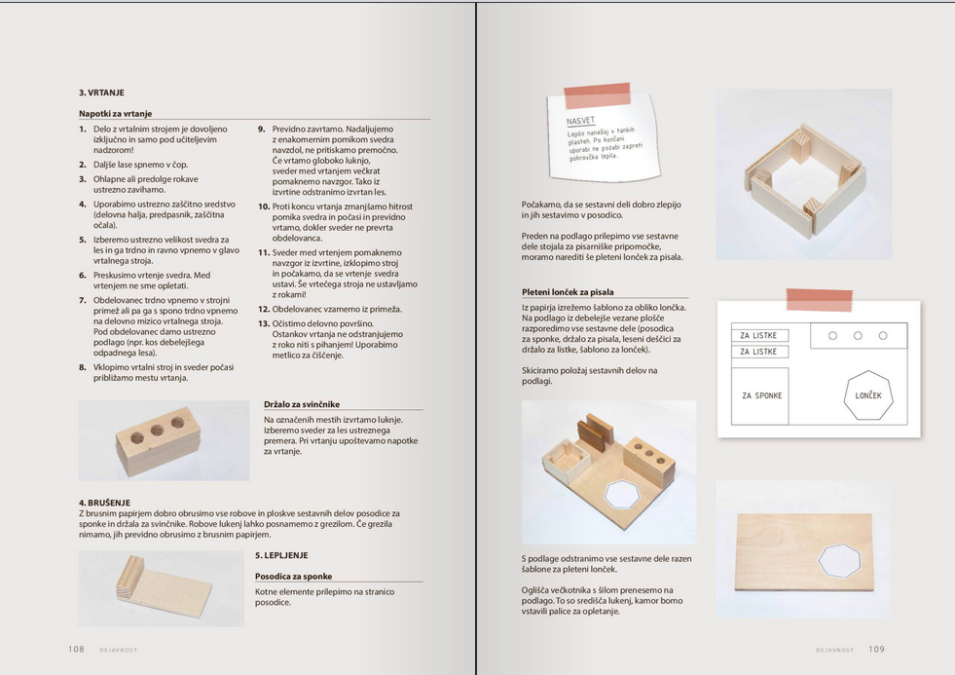

TOČKOVNIK:
a) Oddano v roku: 10t
b) Dokumentacija izdelka: 30 t
c) Fotografije izdelka: 30 t
SKUPNO ŠTEVILO TOČK: 70
Kriterij ocenjevanja je enak kot pri drugih oblikah ocenjevanja pri izbirnem predmetu.
Pripravila: Marija Boršič

